上机实验三：基于剪枝算法的深度神经网络压缩

任务要求：对实验二构建的CIFAR-10数据集分类神经网络进行权重剪枝实现模型压缩。

实现步骤：

1. 可对最后一层卷积层，依据输出特征图的神经元激活的排序，进行依次剪枝。例如：若最后一层卷积层的权重大小为 $D×3×3×P$，输出特征图大小为 $M×N×P$，在测试数据集上对 $P$ 个输出特征图的神经元激活（*test $_dataset_size×M×N$*）求平均并进行排序。按激活水平由低到高，对前*K*个神经元权重进行剪枝， $K=1 to P-1$。
2. 剪枝后的卷积层权重大小为 $D×3×3×(P-K)$，测试此时神经网络分类准确率。
3. 提示：可将待剪枝的神经元权重、偏置设为0，即相当于神经元剪枝而不用改变网络架构。

报告要求：

1. 画出最后一层卷积层（剪枝前）在整个测试数据集上的平均输出特征图（大小为 $M×N×P$）。示例如下，共*P*个特征图（如下图为6行10列， $P=60$），每个特征图的大小为 $M×N$。

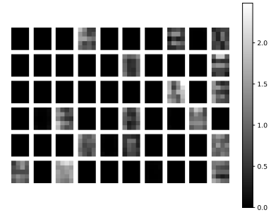

1. 画出横坐标为*K*，纵坐标为网络分类*accuracy*的折线图。
2. 实验报告包含网络设计、实验结果图，以及必要的分析等。
3. 代码和实验报告一起打成压缩包提交。
4. 截止时间为4月15号下午5:00，逾期视为0分。